昆山金宝贝早教无早教资质,教育看护不力，导致幼儿手臂严重骨折
8月28日宝宝在昆山金宝贝早教中心（欧尚三楼）上L7课，期间两个女老师擅自增加一项：大的充气柱当马，将小朋友都甩在中心垫上，摔下来所有小朋友都吓哭，女儿手臂变形，痛哭并大喊救命，一个实习生过去哄不停哭的女儿，对女儿说：你要死了啊！！把女儿抱了出来教室，去了昆山二院急诊，拍片，医生说连续性骨折，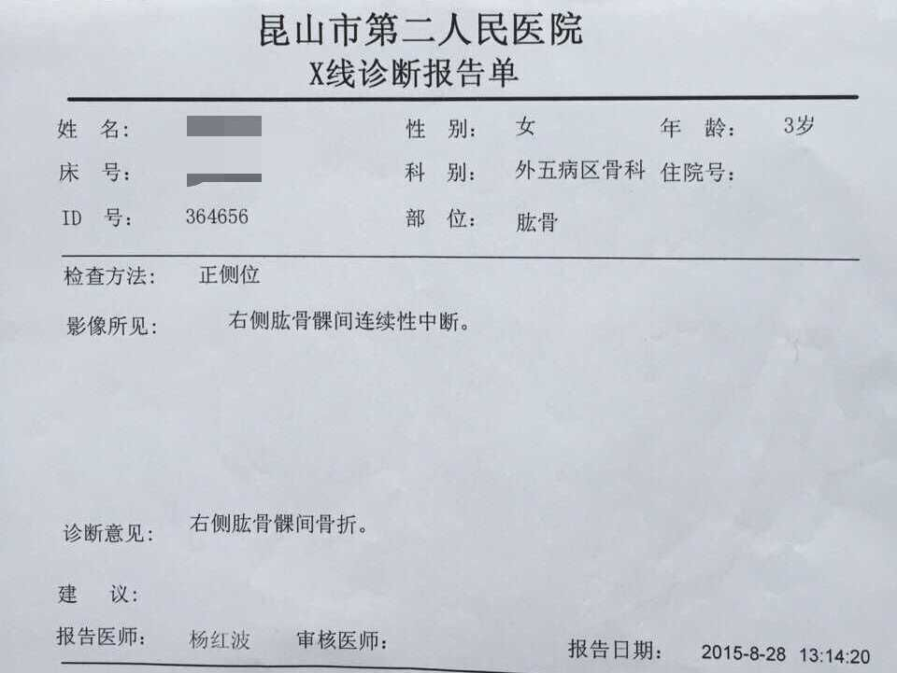建议立刻去苏州或上海大医院看，昆山看不好，就看了日后也有后遗症，我五雷轰顶，立刻又打的赶赴上海儿童医院救治，上海医生诊断右手臂上臂骨折伴随粉碎性骨折，手肘完全脱位，第二天立即手术，手术过程进行全麻，并打了三根钢针，石膏，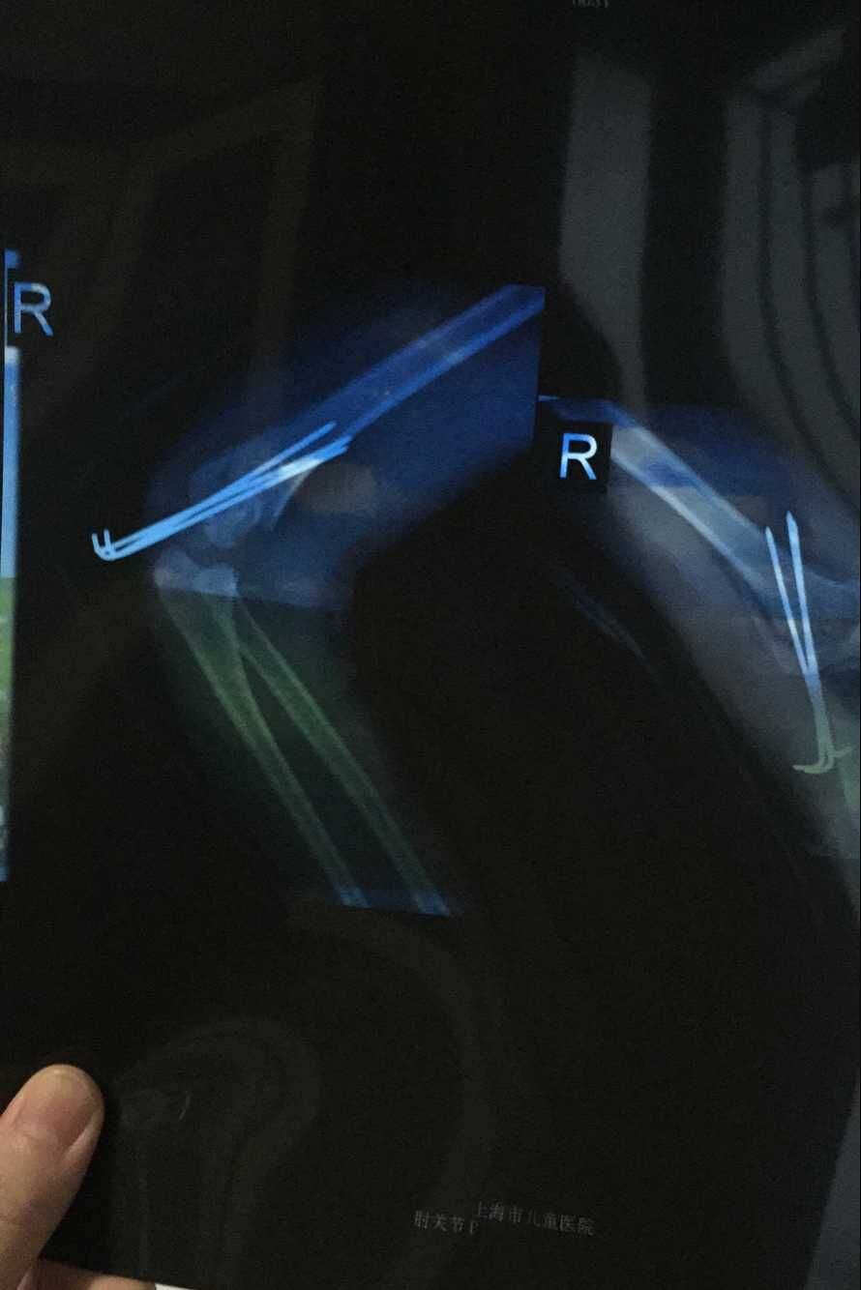手术后孩子整晚疼痛难忍，哭闹不停，医生说任何手术都有风险，这个骨折术后恢复也会出现内翻或外翻情况，属于残疾，要观察半年拍片才确诊，孩子的整个手臂要等到2年后方可知道是否完全康复，刚报名幼儿园小班全年是不可能上了。
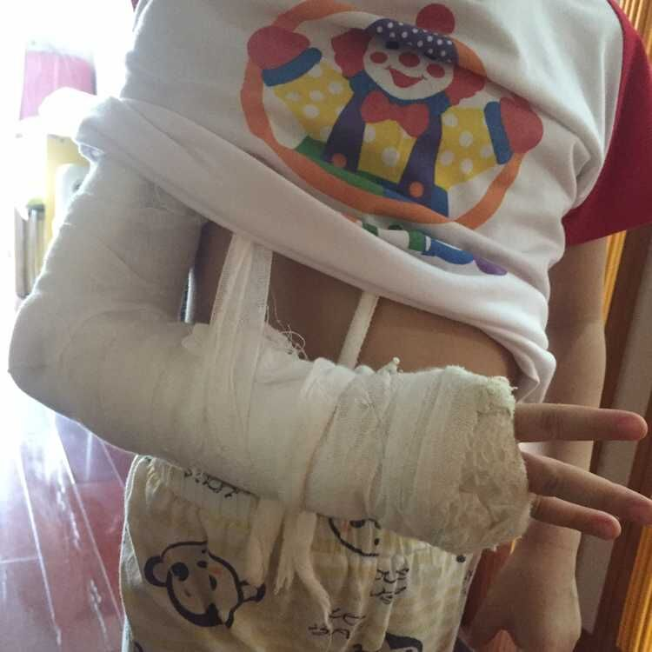金宝贝对事件的处理态度：口头承认是全责，又不妥善解决，其主管王蓓（股东之一）说：你就打官司吧，难不成给你200万你满足吗？超级嚣张恶劣态度是对孩子及家庭的严重蔑视！这是做幼儿教育者应有的态度吗？而且问题不解决，还在继续忽悠别家长和孩子，希望政府能严肃监管，怎么会允许这样的无资质、假教师、还超经营范围机构开办了6年！！
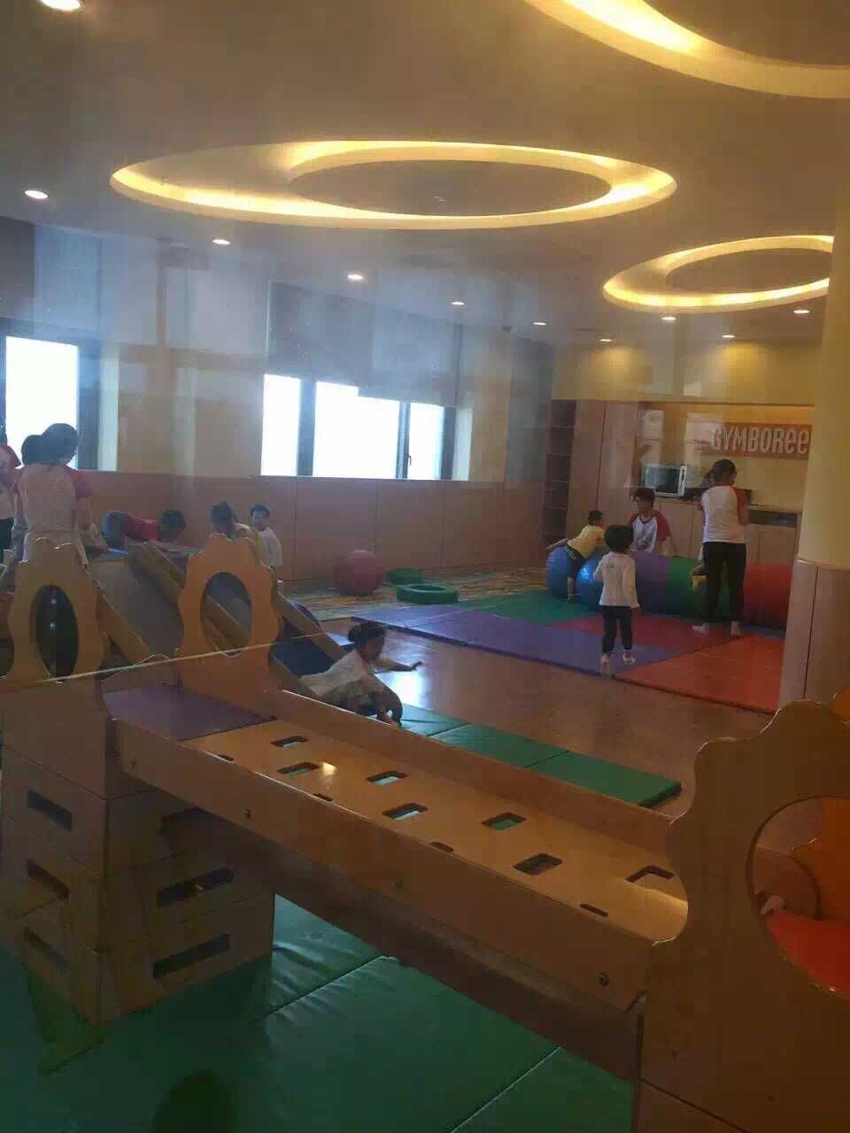金宝贝口口声声说：她们不是纯商业，是教育机构，经教育局核实，并未颁发任何早教资质给金宝贝，她们目前只有工商部门发的营业执照。该早教机构的注册名称为博睿教育信息咨询有限公司,为民营，注册资金50万，两个股东，而经营范围则：许可经营项目：无 一般经营项目：教育信息咨询、计算机领域内的技术开发，技术咨询，技术服务，技术转让、服装、玩具、工艺美术品、针纺织品、百货、文化用品、教具的销售。根本未见早期教育培训及培训范围的字所有老师95%都没有教师资格证书，学费昂贵。
该公司不仅严重违规超经意范围经营，收费昂贵，而且安全隐患重大，无论教育看护、课程内容、课程项目、师资等都是借口总部制定、总部培训的！！连派出所警察去要法人姓名电话，一概不给，只给主管的，就是这么牛逼的金宝贝！！！
强烈呼吁政府替百姓做主，严肃处理，整顿早教市场，关闭这个无良
无资质的企业，避免其他幼儿受伤害。

